吉林宗元管业有限公司职业病危害因素定期监测公开表
用人单位名称 | 吉林宗元管业有限公司
地址 | 吉林省桦甸市经开区陶瓷工业园 | 联系人 | 任宝富
调查时间 | 2025/10/14
项目组人员名单
现场调查 | 刘洪辰
现场采样/检测 | 刘洪辰、盖麟
评价 | 刘洪辰
用人单位陪同人及现场调查证明  用人单位陪同人及现场调查证明 | 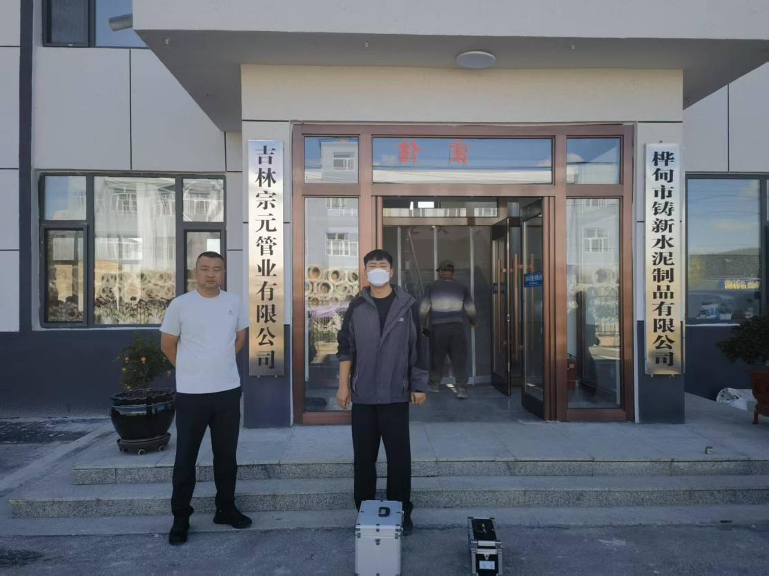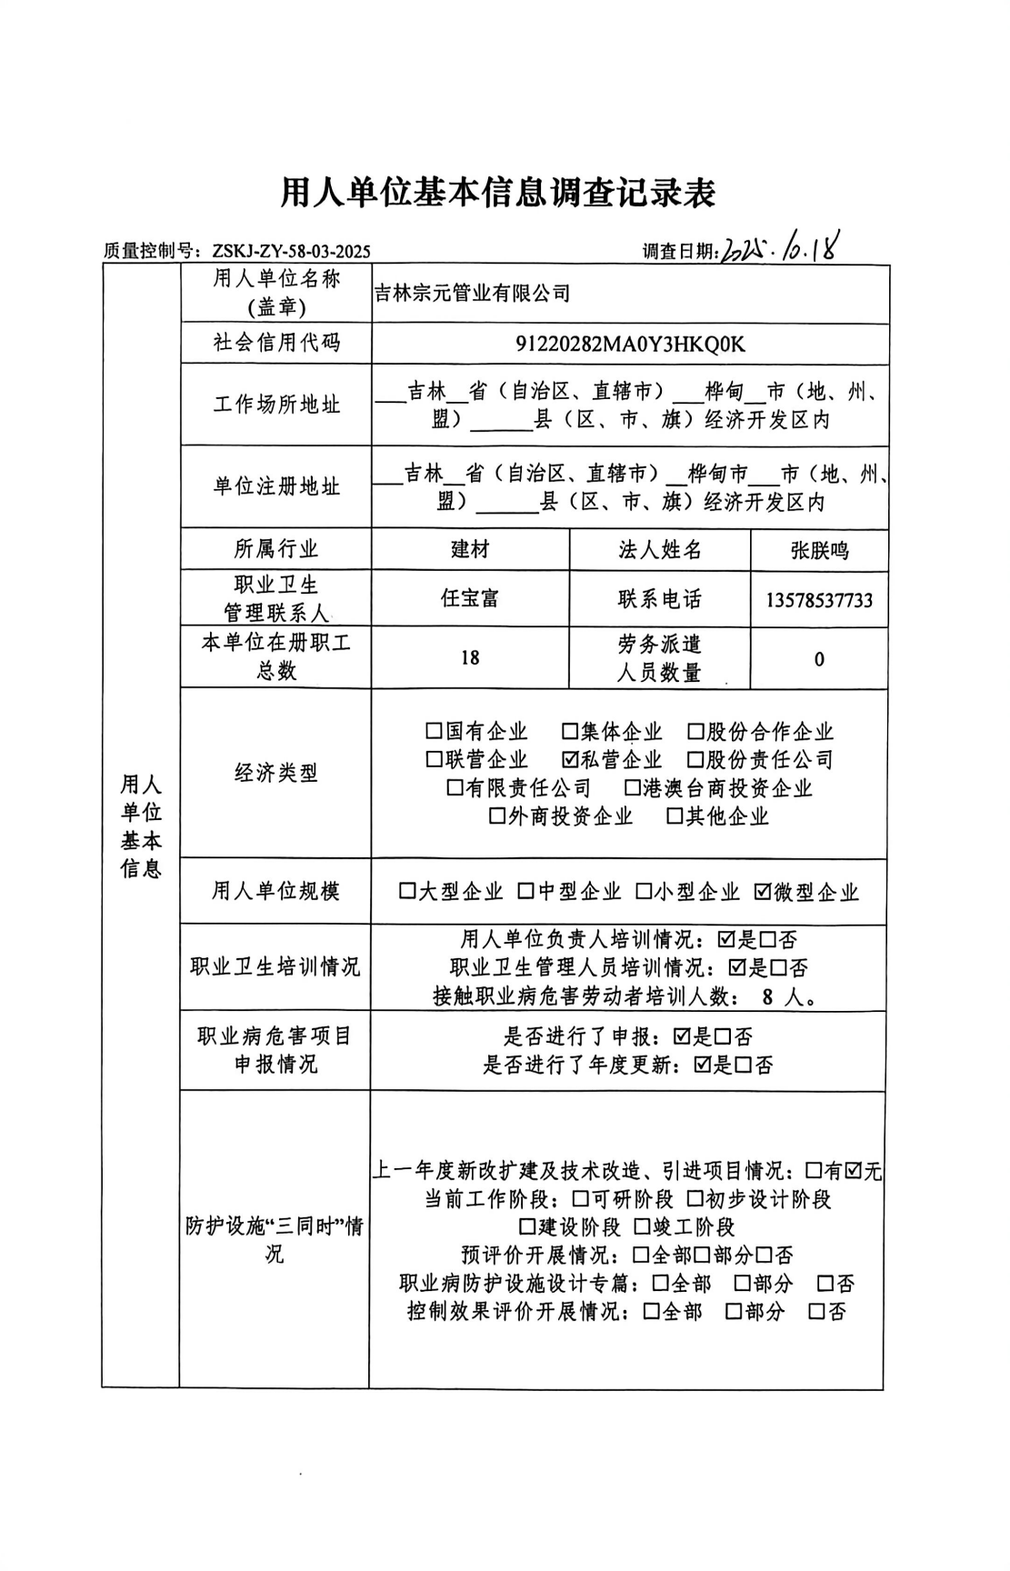
用人单位陪同人及现场调查证明 | 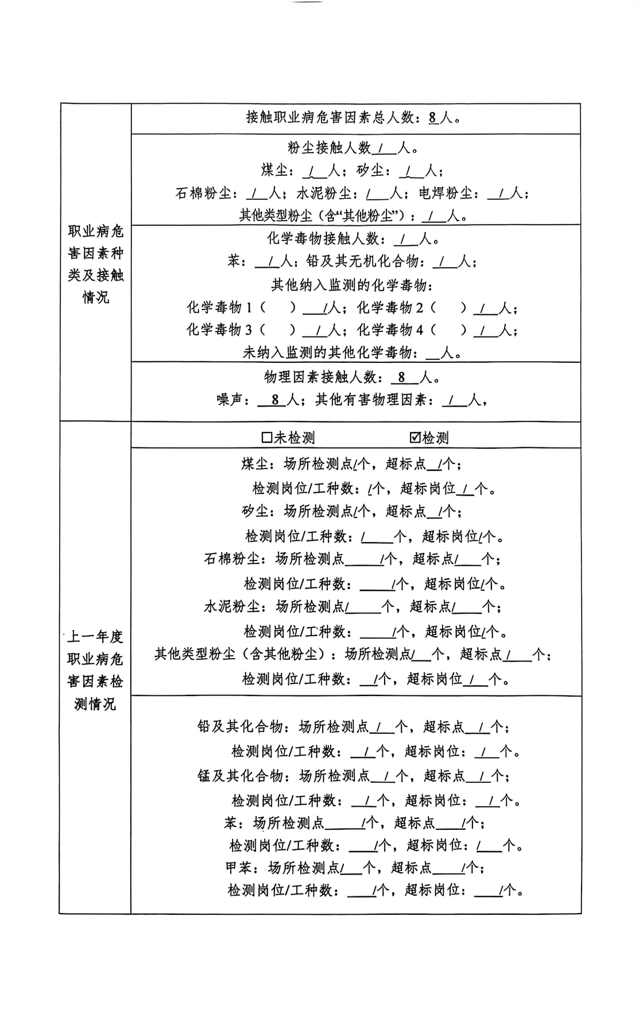
用人单位陪同人及现场调查证明 | 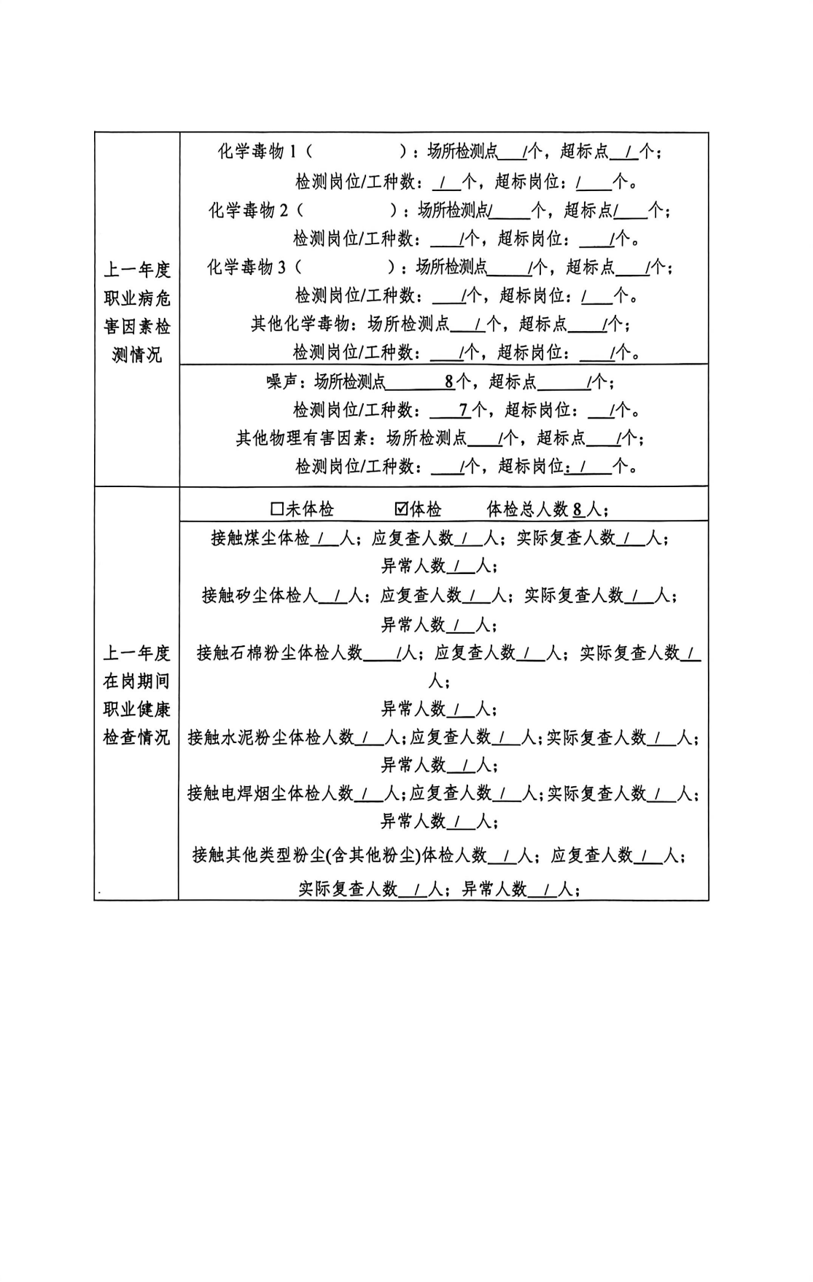
用人单位陪同人及现场调查证明 | 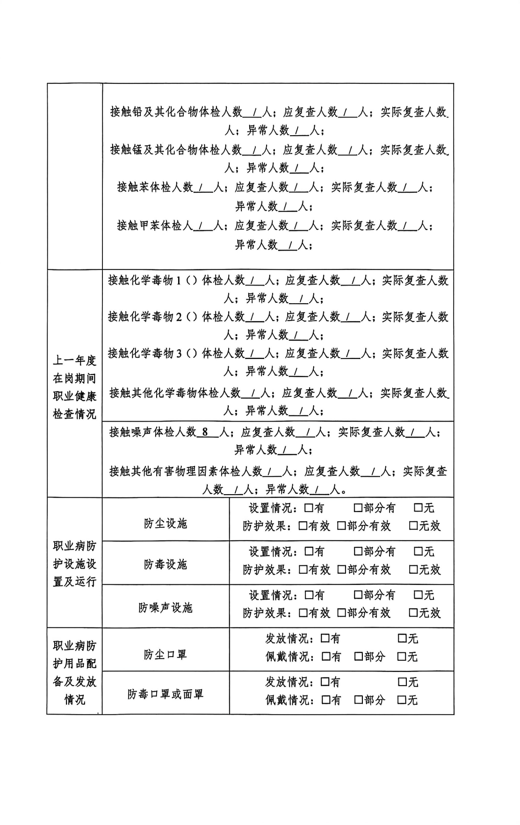
用人单位陪同人及现场调查证明 | 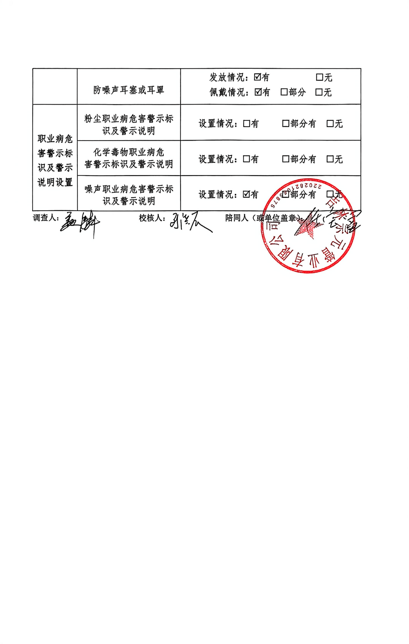
现场调查照片 | 